招贤矿业冲击地压预测预报及效果检验日报表
- 震源分布
无
- 微震事件频次、总能量、能量频次分布及频次累加
无

三、震源分析
由于微震监测系统故障，数据无法正常进行分析，已经联系厂家技术人员处理。
四、KJ550-2应力在线监测情况
1307工作面风巷 | 应力计编号 | 第九组 |  |  | 第十组 |  |  | 第一组 |  | 第二组 |  | 第三组
1307工作面风巷 | 应力计编号 | 17 |  | 18 | 19 | 20 |  | 1 | 2 | 3 | 4 | 5 | 6
1307工作面风巷 | 距工作面距离（m） | 16.7 |  | 17.5 | 42.5 | 43.5 |  | 68.9 | 69.9 | 91.9 | 92.9 | 117.9 | 118.9
1307工作面风巷 | 最大应力（Mpa） | 2.66 |  | 2.97 | 2.83 | 3.16 |  | 13.58 | 3.10 | 3.87 | 2.66 | 2.70 | 3.65
1307工作面风巷 | 应力计编号 | 第四组 |  |  | 第五组 |  |  | 第六组 |  | 第七组 |  | 第八组
1307工作面风巷 | 应力计编号 | 7 | 8 |  | 9 |  | 10 | 11 | 12 | 13 | 14 | 15 | 16
1307工作面风巷 | 距工作面距离（m） | 143.9 | 145.0 |  | 172.0 |  | 173.0 | 198.0 | 199.0 | 224.0 | 224.8 | 249.8 | 250.8
1307工作面风巷 | 最大应力（Mpa） | 4.02 | 2.48 |  | 3.31 |  | 3.06 | 3.51 | 2.77 | 5.43 | 7.45 | 2.11 | 1.90
1307工作面风巷 | 预警情况 | 应力监测红色预警，附近煤炮频繁，有冲击危险，采取措施进行卸压。
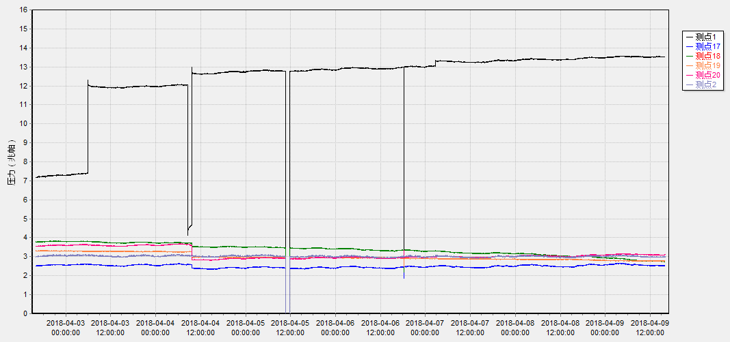

五、钻屑量评价
 | 1307工作面机巷 |  | 1304工作面机巷 |  | 1304工作面风巷 |  | 1305工作面机联巷
 | 2～6m | 7～10m | 2～4m | 5～10m | 2～4m | 5～10m | 2～6m | 7～10m
临界值（kg/m） | 3.05 | 4.33 | 2.95 | 3.53 | 2..95 | 3.53 | 3.01 | 4.08
实测值Max（kg/m） | 2.8 | 2.7 | 2.4 | 孔内有水，无法提取煤屑 | 2.5 | 2.8 | 2.3 | 2.5
施工现场情况 | 现场无吸钻、卡钻及明显动压显现,

六、多参量综合预警
项目 | 微震监测 | 应力在线监测 | 钻屑监测 | 现场情况 | 综合预警情况
1307工作面 | 无冲击危险 | 有冲击危险 | 无冲击危险 | 煤炮频繁 | 有冲击危险
七、建议及要求
1、1307工作面已回采505.8m，回采期间确保回采匀速推进，推移架后的支架初撑力符合要求，回采工作面前方200m范围内严禁堆放物料，巷道锚杆（索）做好防崩措施；
- 1307风巷底臌严重，应力监测1#监测点数值超过红色预警值，目前已经按照联系单要求采取卸压措施，来降低和避免后期回采过程中出现底臌及冲击事故；
- 1305机联巷压力较大，煤炮频繁，掘进期间严格按照防冲措施施工，短掘短支，进入掘进工作面的人员必须穿戴防冲服，同时加强1305机联巷施工期间锚杆（索）防崩措施管理，在巷道动压明显时迎头工作人员应立即撤至安全位置，并进行汇报；
- 按设计及措施要求做好1304风巷钻屑量监测及效果检验，同时加强1304掘进巷道施工期间锚杆（索）防崩措施管理，施工单位确保掘进迎头后路保持畅通。

制表： 防冲办： 副总工程师：

